

**PineconePi Watch**

**Development Report**

Chengsen Dong

G20841536

Electronic Systems Applications

EL2205

Zhijie Ding

12/04/2021

*I confirm that the present assignment is all my own work and the source of any information and material I have used (including the Internet) has been fully identified and properly acknowledged as required in the School guidelines I have received.*

*Signed: Chengsen Dong*

目录

1. 项目规划 3

1.1项目目标 3

1.2 项目人员分工 3

1.3 项目甘特图 3

2. 项目开发 4

2.1硬件开发 4

2.1.1 硬件框图 4

2.1.2 元件选型 5

2.1.3 原理图 6

2.1.4 PCB图 7

2.1.5 外壳设计 11

2.1.6 整体组装 13

2.2软件开发 16

2.2.1 软件流程图 16

2.2.2 STC协处理器软件 16

2.2.3 Web网页代码 17

2.3系统测试 18

2.3.1 传感器测试 18

2.3.2 硬件测试 19

2.3.3 Web服务器测试 20

2.3.4 整体功能测试 21

3.总结 22

4.参考文献 22

# 项目规划

## 1.1项目目标

本项目的目标是开发一个可穿戴的便携式设备，这个设备应该包含一些传感器，用于监测最基本生物特征(包括心率，体温以及运动)。此外，设备还应该拥有图形化界面用于显示传感器数值。同时，还应该通过某种途径将设备采集到的数据传输至计算机显示。

## 项目人员分工

|  |  |
| --- | --- |
| 类别 | 负责人 |
| 硬件开发 | Chengsen Dong |
| 软件开发 | Chengsen Dong |
| 设备测试 | Chengsen Dong |
| 文档编写 | Chengsen Dong |

## 1.3 项目甘特图

为了更好的管理项目进度，我将项目拆分为四大部分进行实现。这四大部分分别是硬件开发，软件开发，设备测试，文档编写。每部分详细的任务安排以及时间安排将会采用甘特图的方式展示。

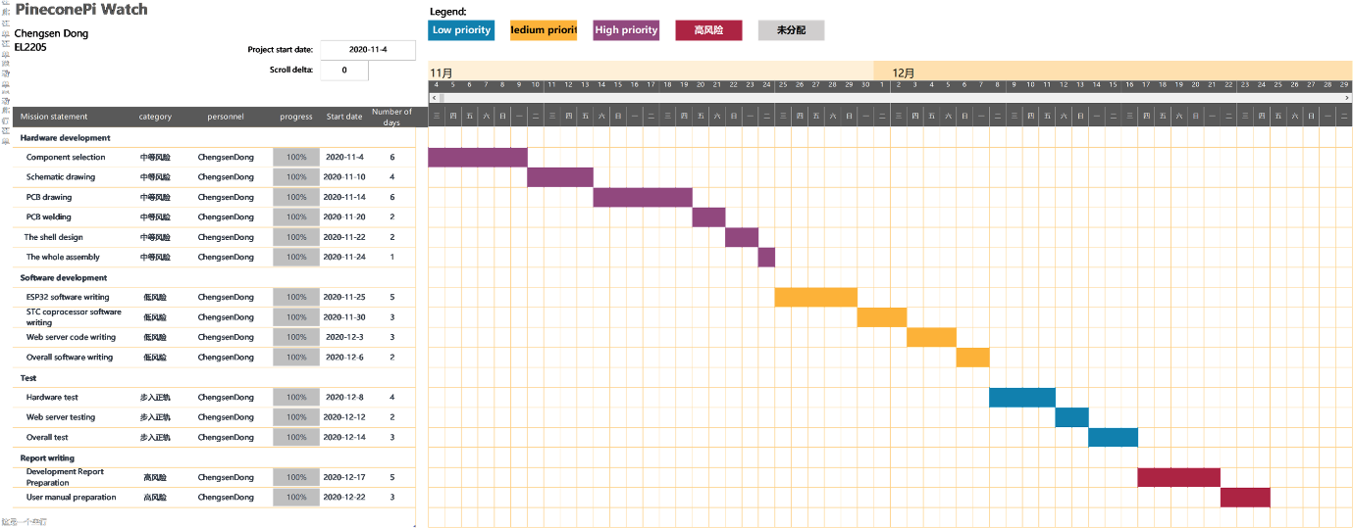

图1 项目甘特图

# 项目开发

## 2.1硬件开发

### 2.1.1 硬件框图

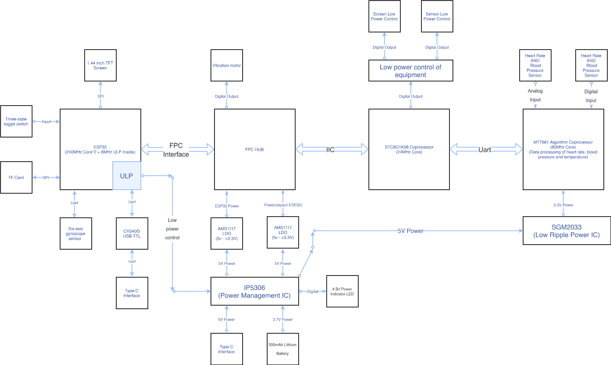

图2 项目硬件框图

为了更加直观的展示项目的硬件结构，将项目硬件框图展示如上。现在将对硬件框图进行详细的介绍：

1. 本设备硬件由3个微控制器，5个核心组成。其中ESP32与STC8协处理器通过FPC排线连接。它们使用IIC通信协议进行通信和数据传输。
2. 设备电源由IP5306电源管理芯片进行管理。IP5306可以根据实际情况自动选择设备电源由TYPE-C接口提供或由内部500mAh锂电池提供。同时，IP5306电源管理芯片还可以为锂电池进行充电，并通过4位LED灯指示设备电量。
3. 程序下载和与计算机的串口通信通过CH340G USB-TTL芯片将USB电平和TTL电平进行转换。
4. ESP32内部的8MHz ULP处理器主要用于当设备休眠时，控制设备的低功耗功能。
5. STC8协处理器主要用于处理MT7681算法芯片通过串口传输过来的数据，并将数据通过IIC协议传输至ESP32中。同时STC8协处理器对设备TFT屏幕的电源以及传感器的电源进行控制。
6. 用户通过3状态拨码开关控制设备。
7. MT7681算法芯片读取心率血压传感器和体温传感器的数据，并通过串口将数据传输给STC8协处理器。

### 2.1.2 元件选型

现在将元件选型列出如下:

1. 主控芯片:ESP32模块(提供2.4GHz WIFI+蓝牙)

ESP32是一系列具有集成Wi-Fi和双模蓝牙功能的低成本，低功耗片上系统 微控制器。ESP32系列在双核和单核版本中均采用Tensilica Xtensa LX6微处理器，并包括内置天线开关，RF巴伦，功率放大器，低噪声接收放大器，滤波器和电源管理模块。ESP32由上海的中国公司Espressif Systems创建和开发，并由台积电（TSMC）使用其40 nm工艺制造。它是ESP8266微控制器的后继产品。(Wikipedia, 2021)

1. 4线SPI显示屏:1.4寸ISP液晶屏(分辨率:128*128||接口:4线SPI||驱动芯片:ST7735S||14Pin焊接座)
2. 脉搏传感器:YK1801
3. 体温传感器:WD3703
4. 算法芯片:MT7681
5. 6轴加速度/角速度/角度芯片:ICM-42605

ICM-42605是6轴MotionTracking装置，在2.5×3×0.91毫米（14引脚LGA）小型封装中结合了3轴陀螺仪，3轴加速度计。

ICM-42605包括片上16位ADC，可编程数字滤波器，嵌入式温度传感器和可编程中断。该器件的工作电压范围为1.71V – 3.6V。主机接口支持高达12.5MHz的I3C SM协议（SDR模式下的数据速率高达12.5Mbps，DDR模式下的25Mbps数据速率），高达1MHz的I 2 C协议以及高达24MHz的SPI协议。(tdk, 2021)

1. 电池:500Mah锂电池
2. 5v->3.3v LDO:AMS1117
3. 电源管理芯片:IP5306
4. 低纹波 5v->3.3v LDO:SGM2033
5. 4线SPI SD卡插槽:存储系统图片/WIFI账户密码/用户设置
6. 4脚拨动开关(3状态)
7. 提示:震动马达
8. TYPE-C接口(充电和通信/升级固件)

### 2.1.3 原理图

原理图主要由顶部PCB原理图和底部PCB原理图构成:

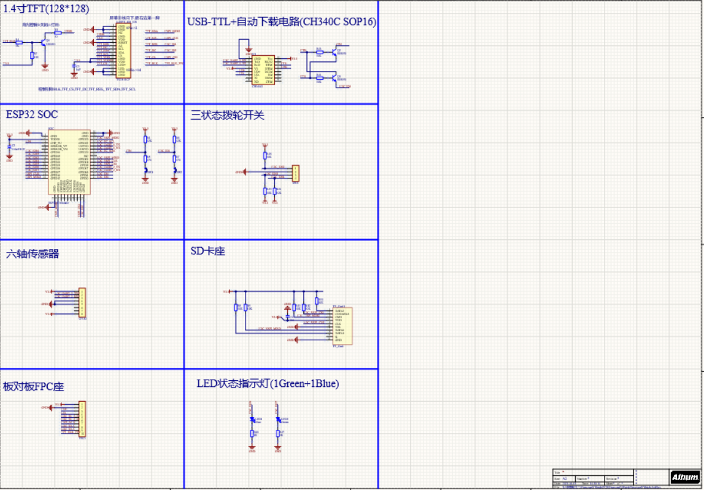

图3 顶部PCB原理图

在顶部PCB原理图包括ESP32,CH340G,1.44 inch TFT屏幕,TF卡座，ICM6轴陀螺仪传感器，3状态拨码开关的原理图。

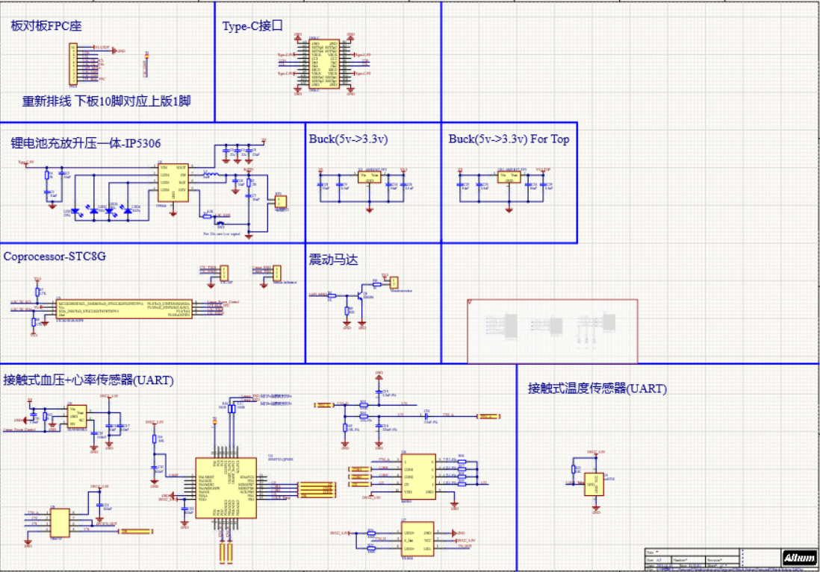

图4底部PCB原理图

在底部PCB原理图包括TYPE-C接口,IP5306电源管理芯片,STC8协处理器,MT7681算法芯片，心率血压传感器，体温传感器，震动马达，5v->3.3vLDO的原理图。

### 2.1.4 PCB图

本设备的PCB绘制遵循以下规则:

1. 信号线以6mil进行布线，电源线以10mil进行布线。
2. 布线过程中无直角布线，以45°锐角布线。
3. PCB双面覆铜，并移出死铜。提升设备的抗干扰能力。
4. 滤波电容靠近芯片电源引脚放置。
5. 合理对发热元件进行布局，防止热量集中在PCB一个部位，影响电路性能。

下面将依次展示顶部PCB，底部PCB的布线图和3D仿真图:

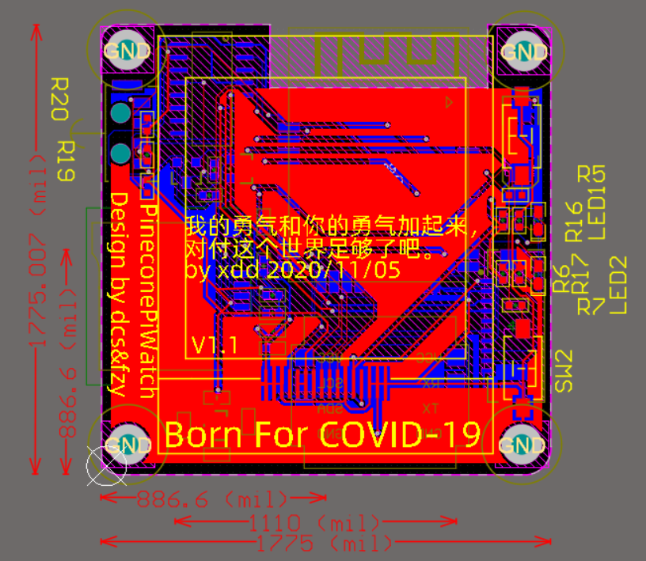

图5顶部PCB布线图

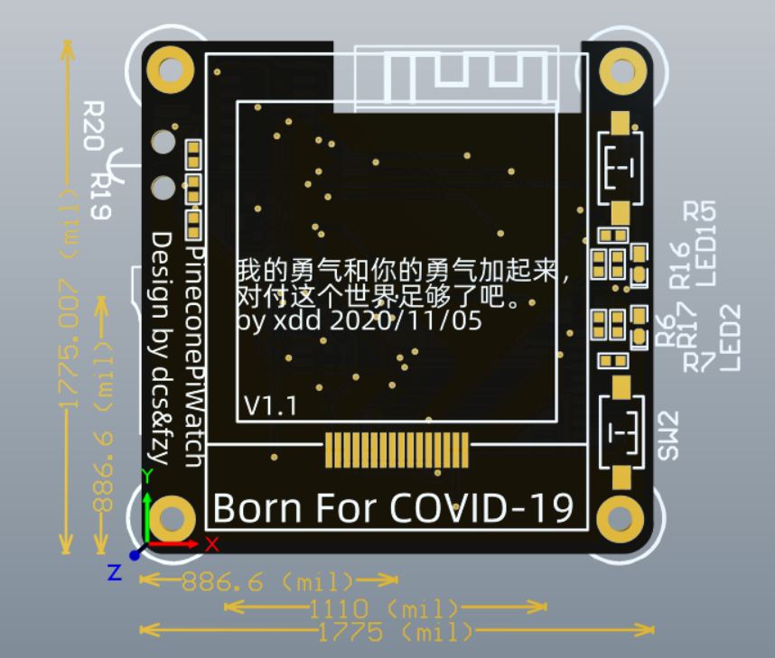

图6 顶部PCB 3D仿真图1

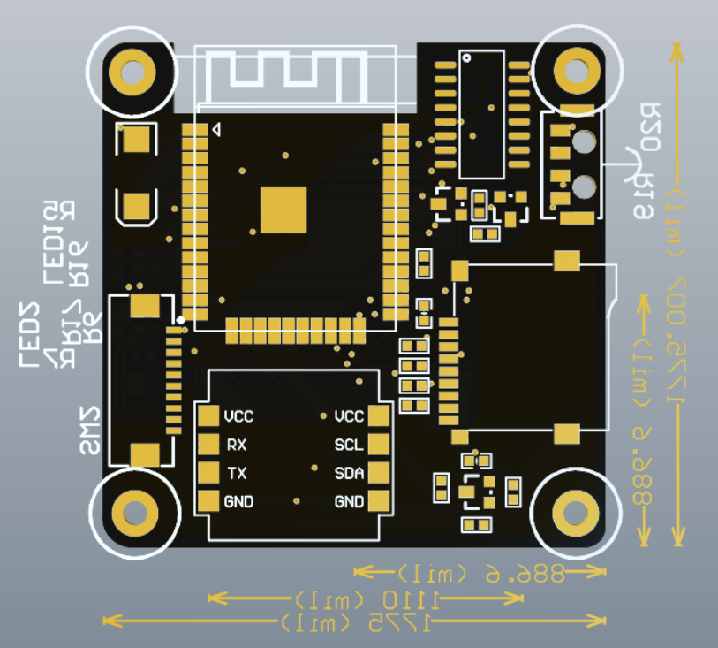

图7 顶部PCB 3D仿真图2

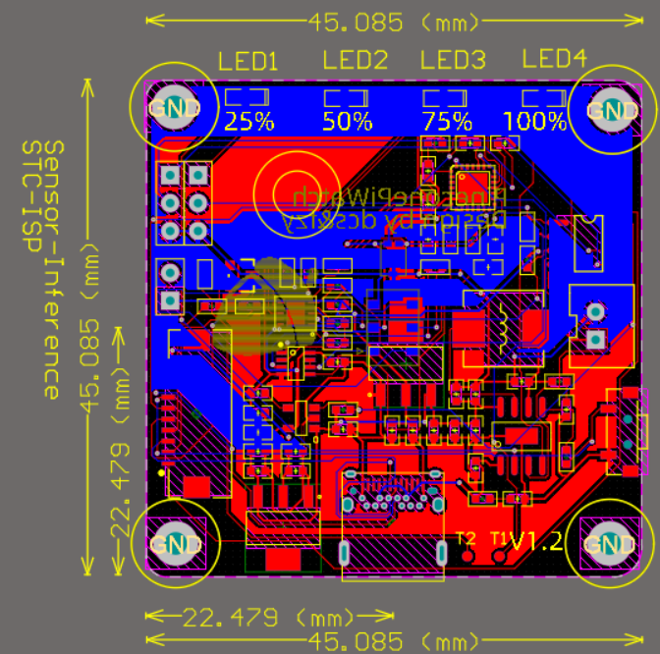

图8 底部PCB布线图

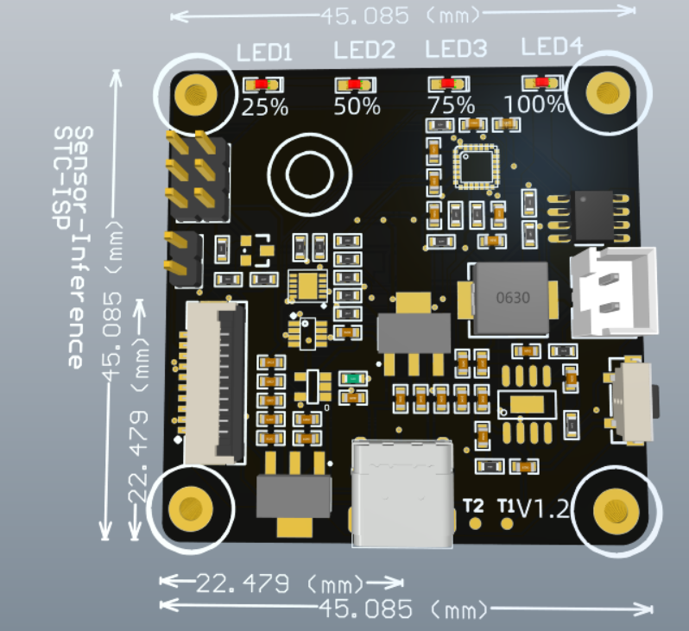

图9 底部PCB 3D仿真图1

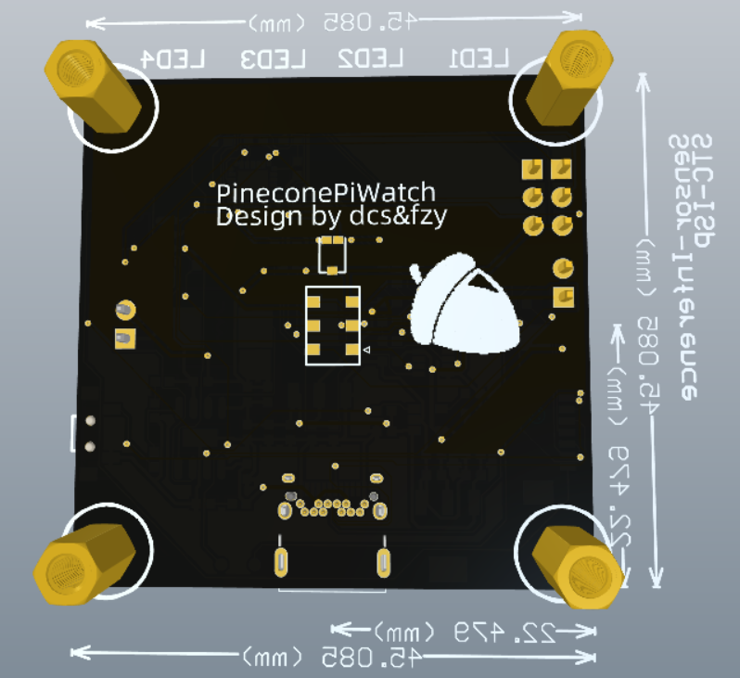

图10 底部PCB 3D仿真图2

、

### 2.1.5 外壳设计

外壳使用Fusion 360软件设计，设计完成后输出.STL文件。最后通过光敏3D打印机进行打印。

首先将PCB的3D模型导入Fusion 360设计软件。

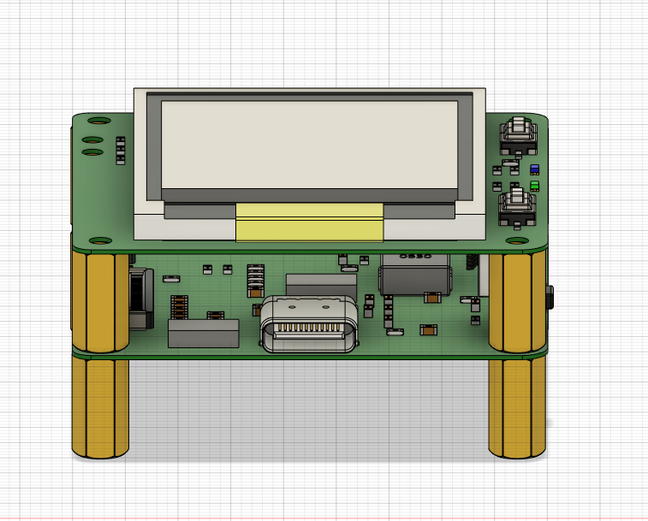

图11 PCB 3D仿真图1

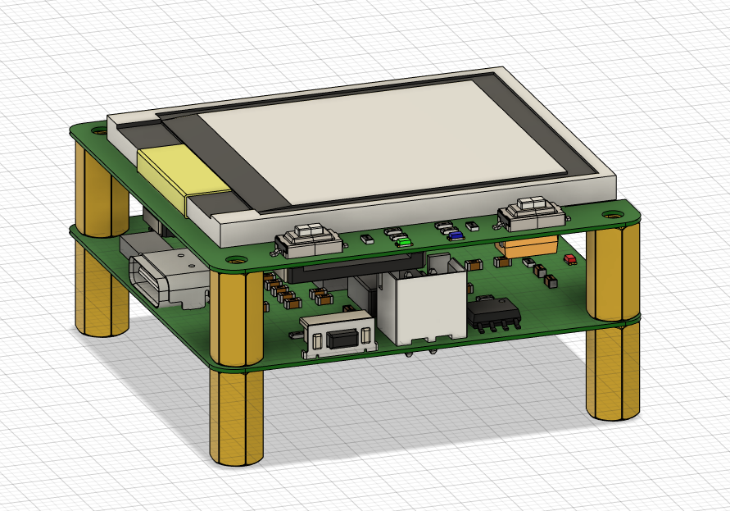

图12 PCB 3D仿真图2

然后根据PCB3D仿真图，绘制出外壳实体，并预留螺丝孔位。(模拟情况显示外壳下方四个铜柱和外壳实体有干涉情况，但实际中并不存在，可以忽略)

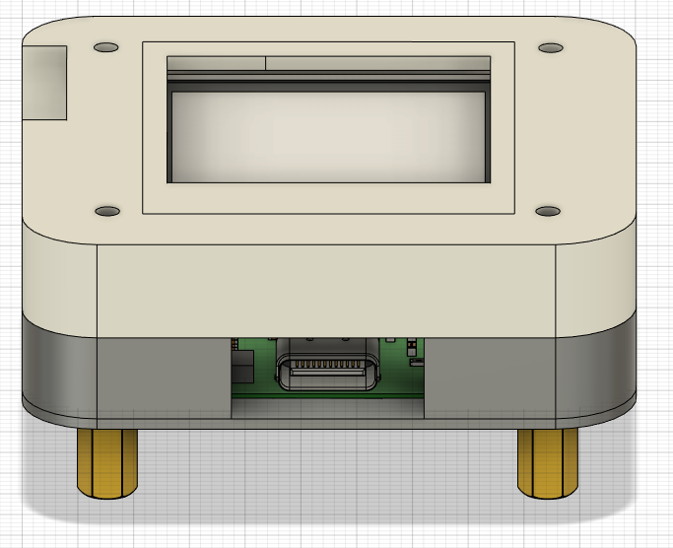

图13 整体仿真图1

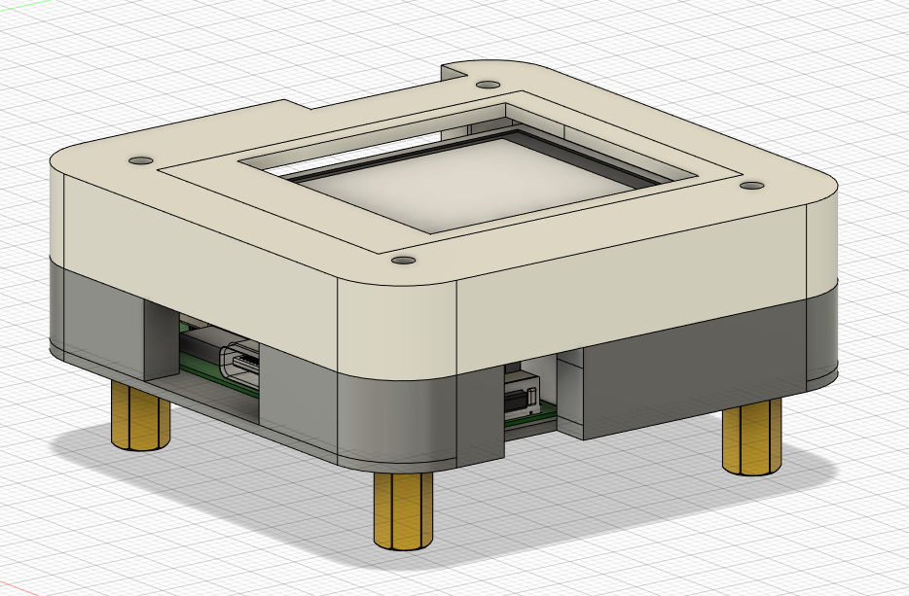

图14 整体仿真图2

最后，将PCB3D实体去掉，最后得到了符合PCB实体大小的设备外壳。

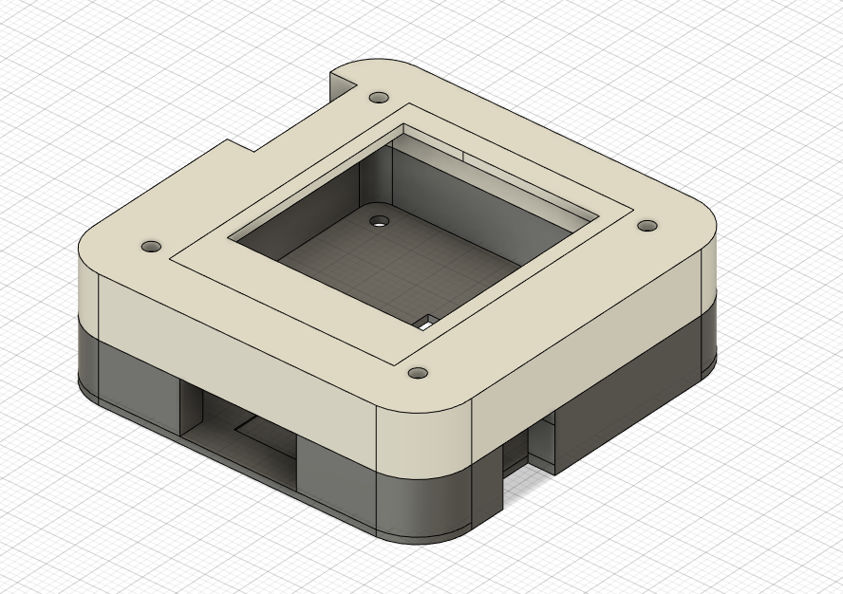

图15 设备外壳

### 2.1.6 整体组装

因为本设备内部PCB使用0603封装的电容电阻，且某些芯片比较小。为了提高焊接成功率，故定制了焊接辅助钢网。

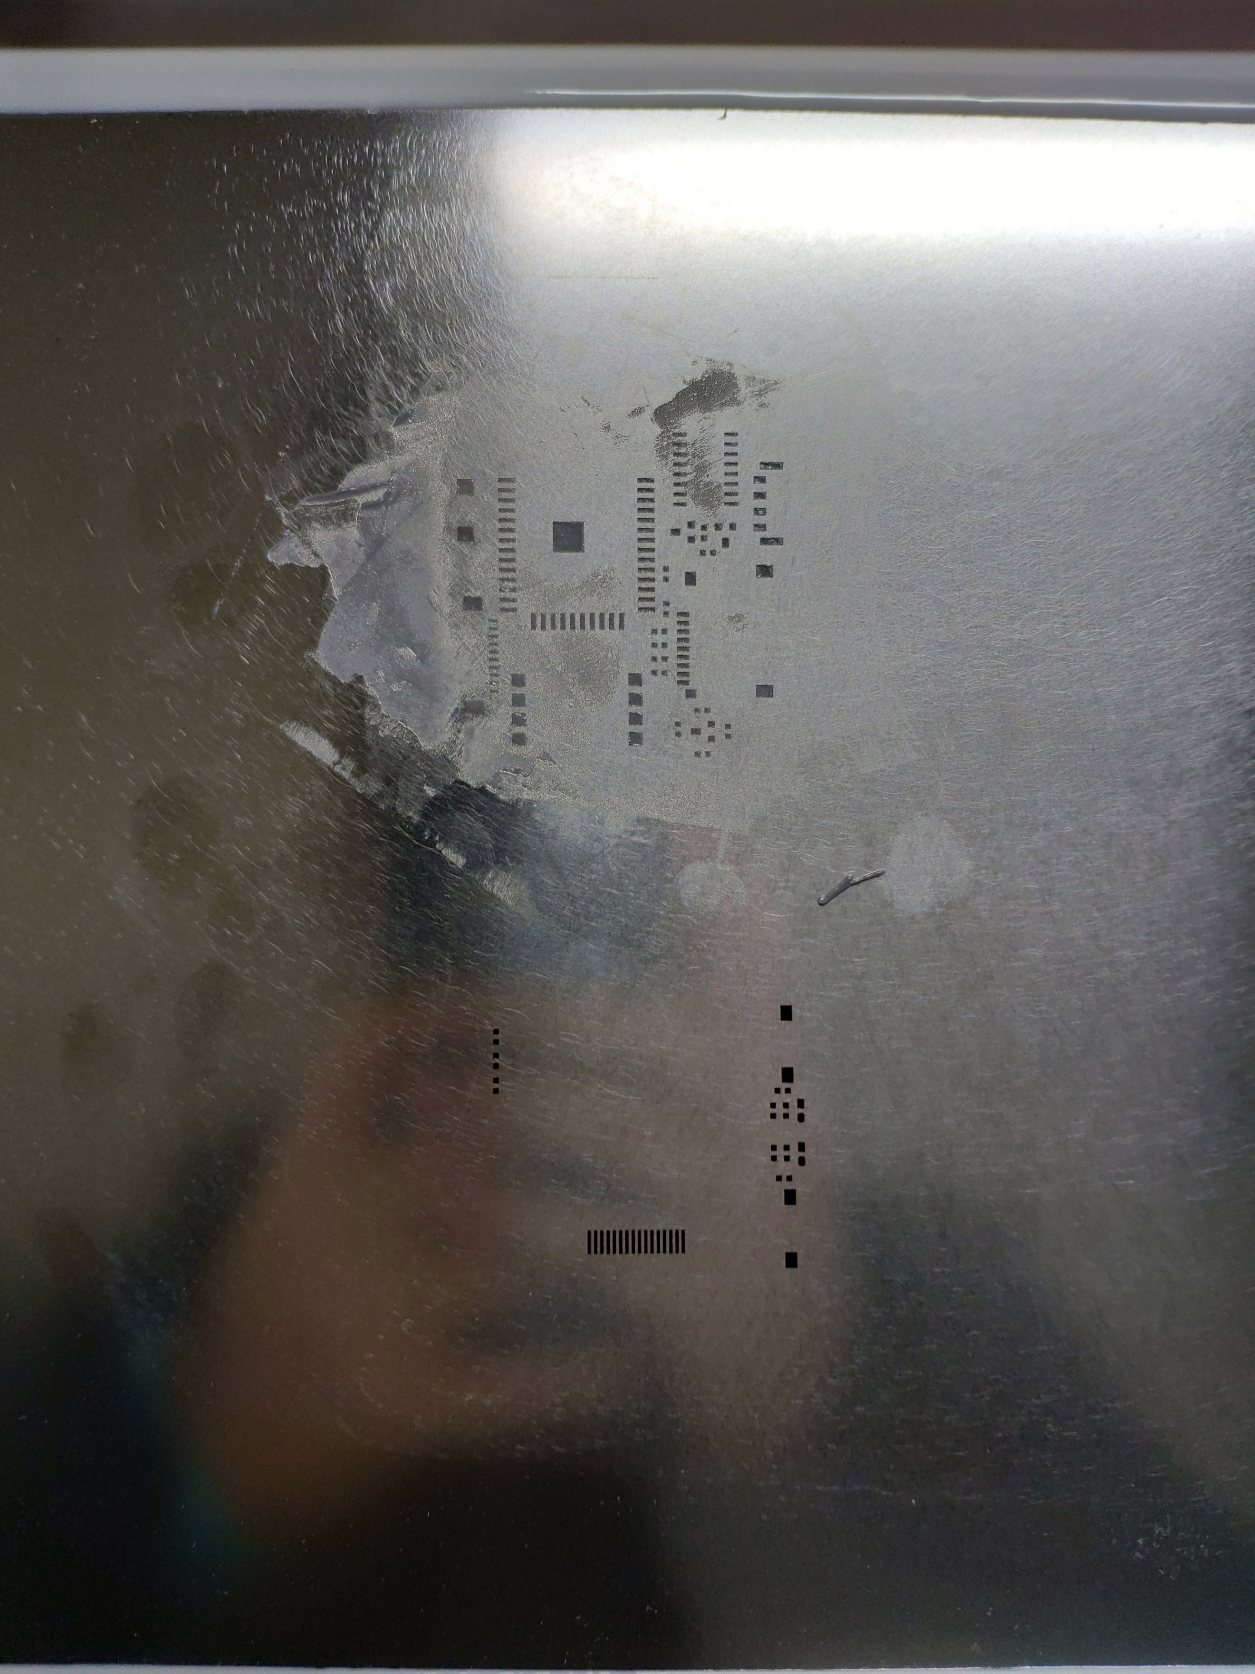

图16 焊接辅助钢网

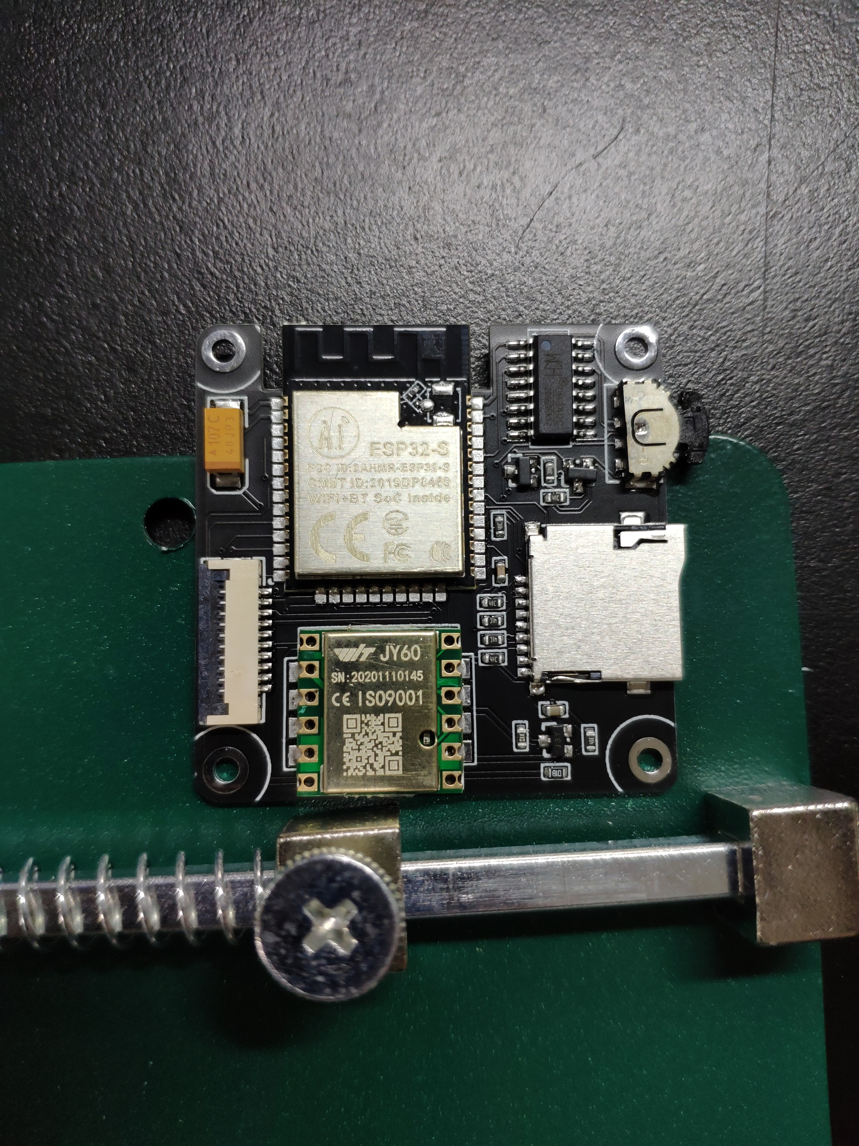

图17 顶部PCB焊接

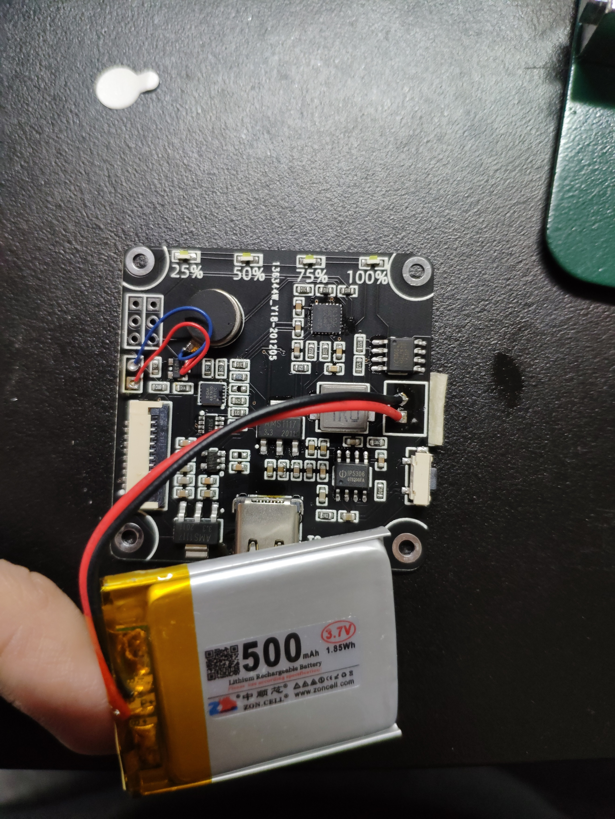

图18 底部PCB焊接

最后将底部PCB和顶部PCB通过FPC排线进行连接。将二者放入光敏树脂外壳中，拧上螺丝。最后完成整体组装。

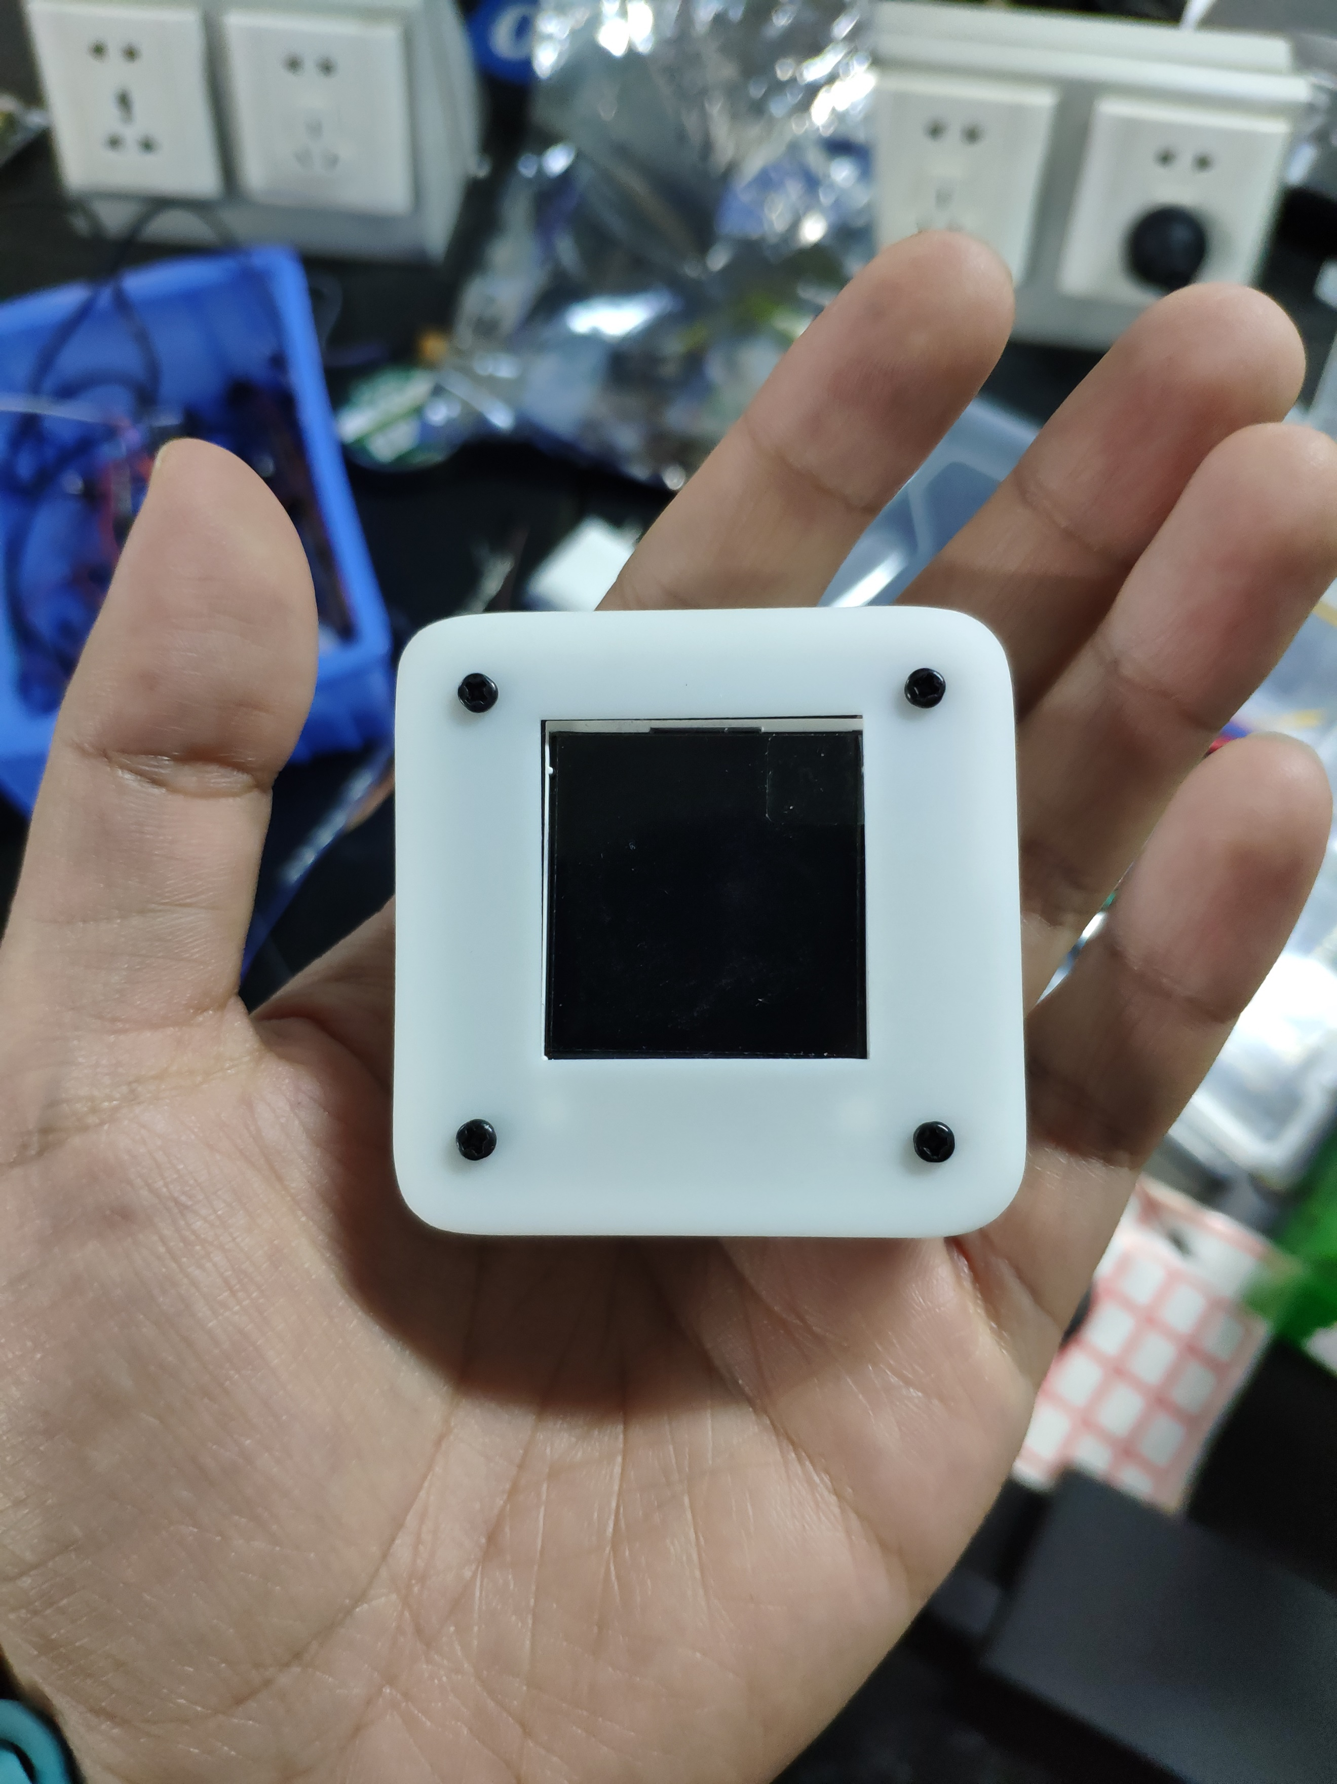

图19 整体组装

## 2.2软件开发

### 2.2.1 软件流程图

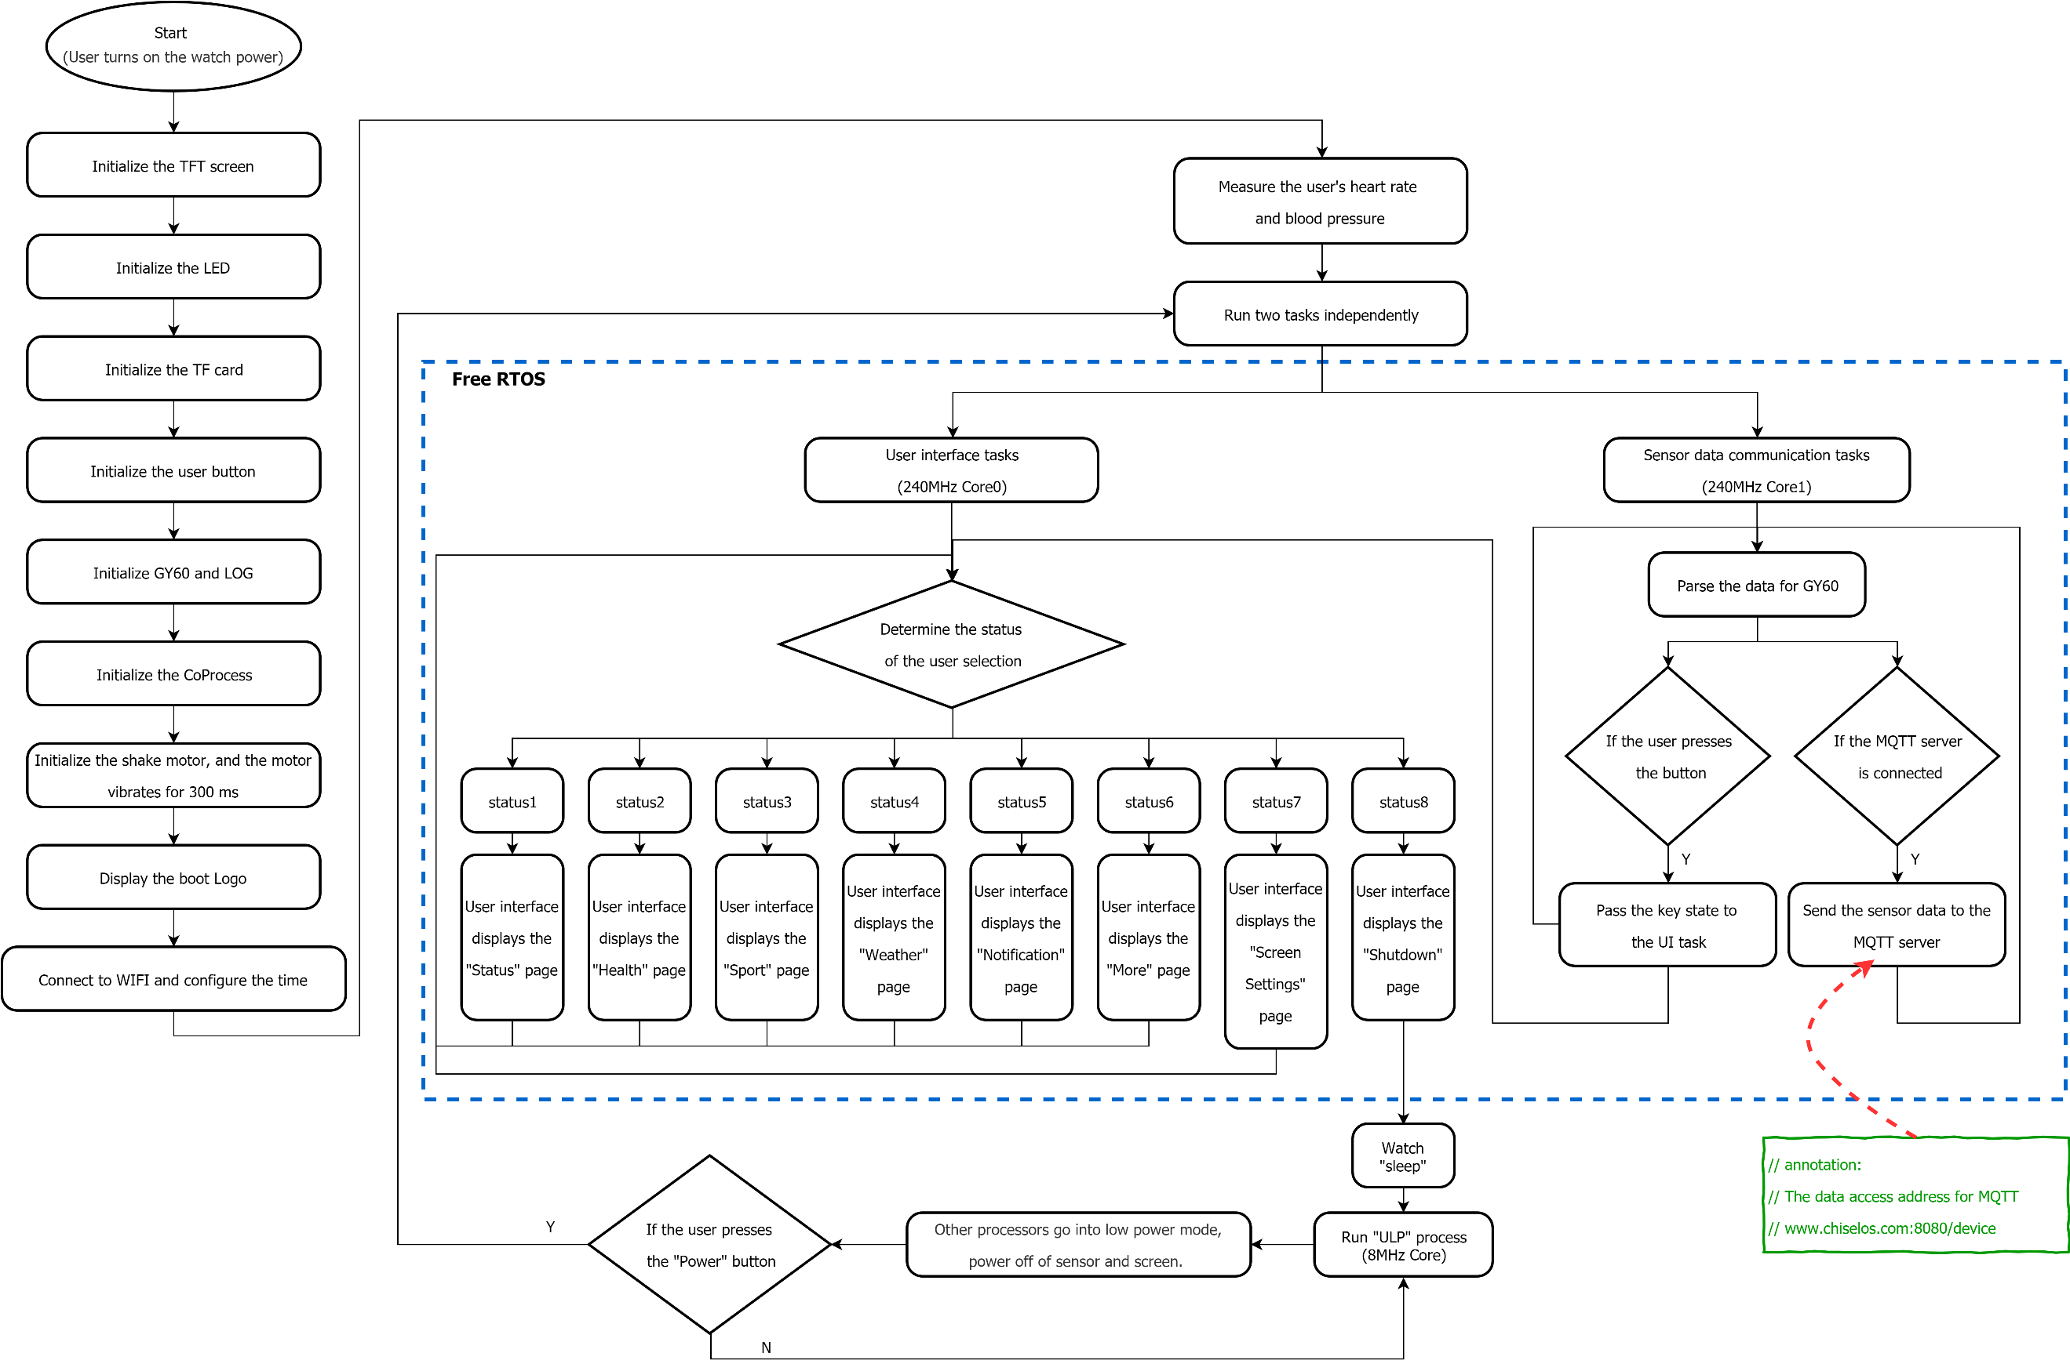

图20 软件流程图

以上是本设备的软件流程图。在用户按下电源按钮后，开始进行对屏幕，TF卡，6轴陀螺仪等传感器进行初始化操作，并检测传感器是否在线。最后利用Free RTOS对ESP32的2个处理器核心进行调度。处理器核心0运行TFT屏幕显示任务。处理器核心1运行传感器数据处理任务以及WIFI通信任务。当睡眠按钮被按下时，除了8Mhz ULP核心以外的所有核心都会进入睡眠模式。传感器和TFT屏幕的电源都会关闭电源。在此措施下，设备的功耗将会被降到最低水平。

### 2.2.2 STC协处理器软件

本章节中将会重点对STC协处理器的软件部分进行说明。STC协处理器在本设备中主要有以下作用:

1. 由于ESP32引脚数不足，无法驱动足够的外设。所以ESP32主控牺牲2个引脚作为IIC来驱动更多的外设设备。

2. 控制屏幕和传感器的电源，以便实现低功耗管理功能。

3. 通过串口接收MT7681算法芯片发送的心率，血压，体温数据。

用Keil编写STC8协处理器程序如下:

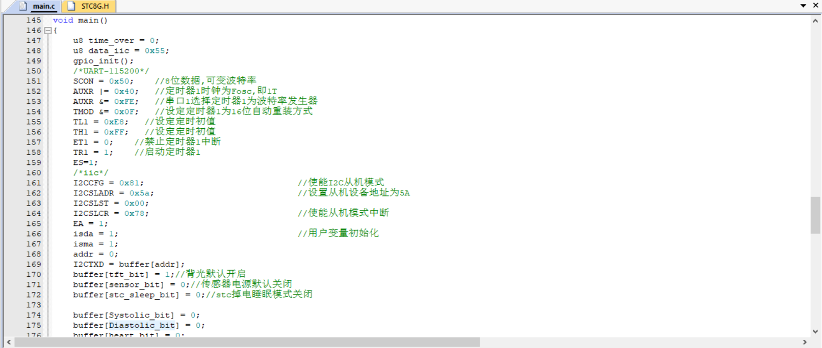

图21 STC8代码截图

### 2.2.3 Web网页代码

本设备使用Python语言下的Django来开发Web网页。Django是一个开放源代码的Web应用框架，由Python写成。采用了MVC的框架模式，即模型M，视图V和控制器C。它最初是被开发来用于管理劳伦斯出版集团旗下的一些以新闻内容为主的网站的，即是CMS（内容管理系统）软件。并于2005年7月在BSD许可证下发布。这套框架是以比利时的吉普赛爵士吉他手Django Reinhardt来命名的。Django是一个基于MVC构造的框架。但是在Django中，控制器接受用户输入的部分由框架自行处理，所以Django 里更关注的是模型（Model）、模板(Template)和视图（Views），称为MTV模式。Django适合快速开发web开发。

在Web网页代码中，主要实现如下功能:

1. 连接MQTT服务器，订阅相应的主题，监听设备发送来的数据并动态显示在Web网页上面。
2. 每当网页刷新时，通过MQTT向设备发送查询命令。

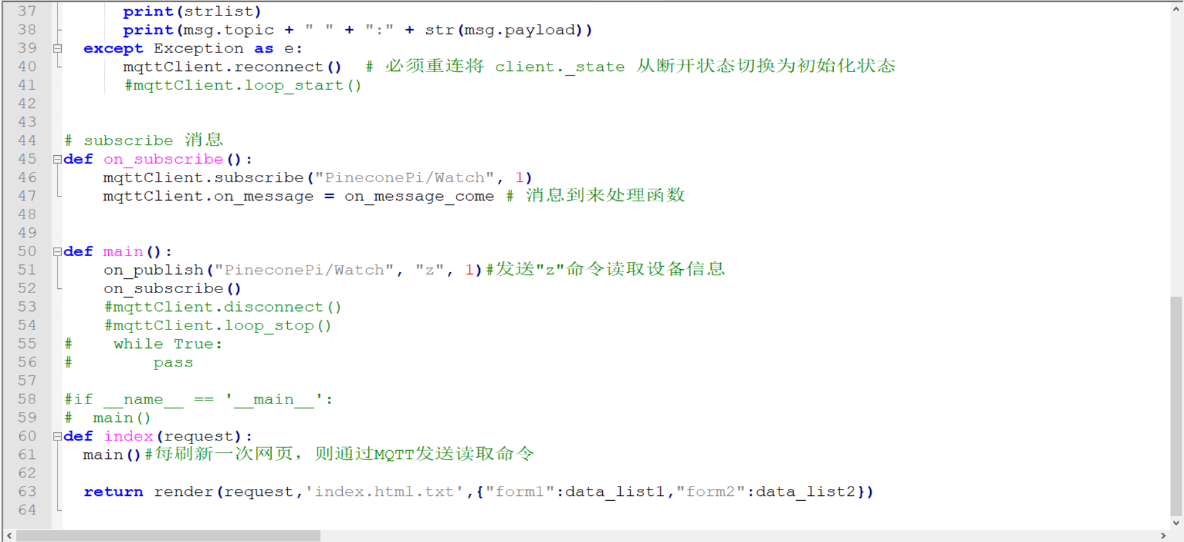

图22 Django Web代码

## 2.3系统测试

### 2.3.1 传感器测试

测试MT7681算法芯片输出的心率，血压，体温数据如下:

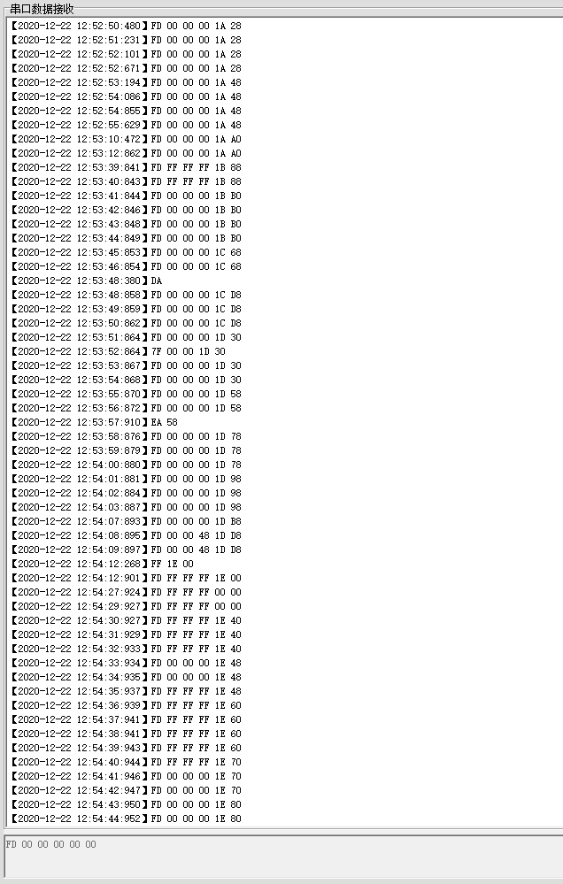

图23 MT7681算法芯片数据回传

### 硬件测试

设备硬件测试保证各传感器工作正常，屏幕工作正常，充放电功能正常。效果如下图:

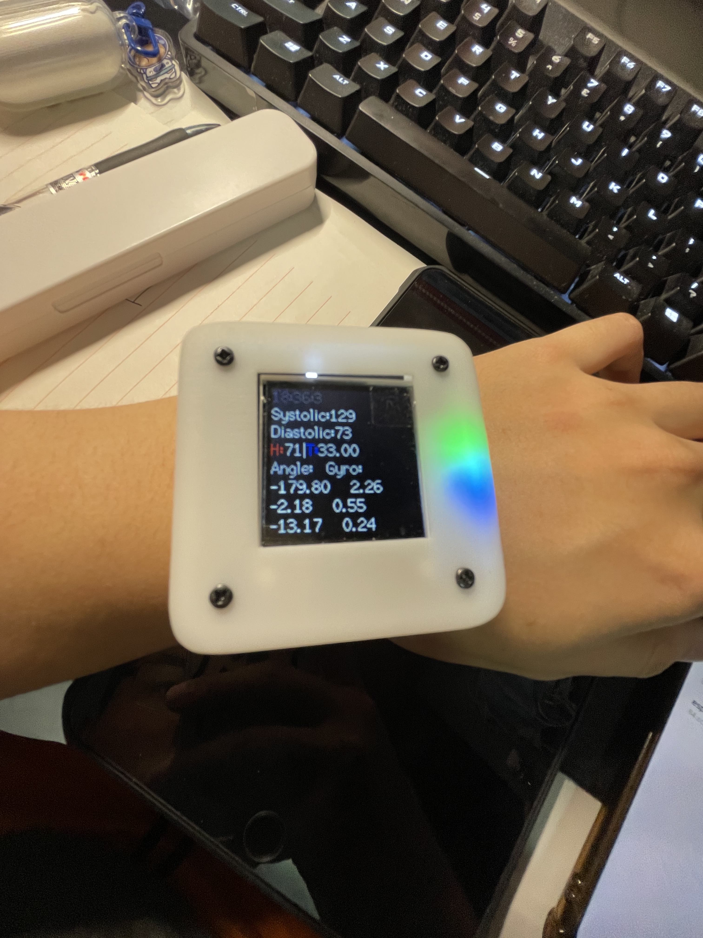

图24 设备硬件测试成功图

### 2.3.3 Web服务器测试

Web服务器测试保证Django运行正常，能够正常接收MQTT服务器消息。测试效果如下图:

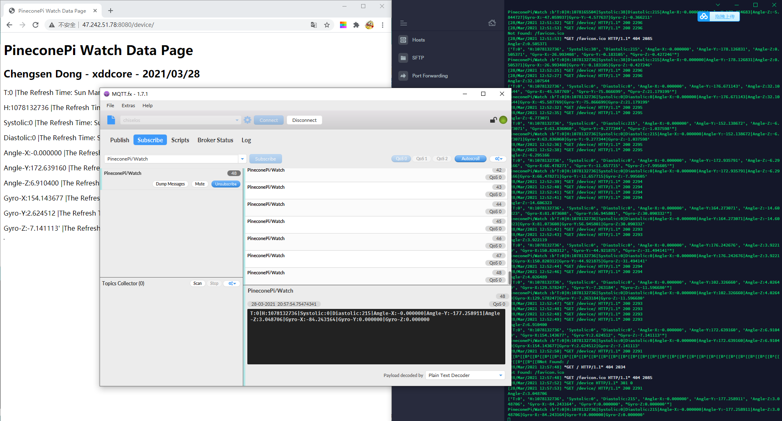

图25 Web服务器测试成功图

### 2.3.4 整体功能测试

在整体测试中，应该保证手表运行正常，MQTT服务器运行正常。如下图:

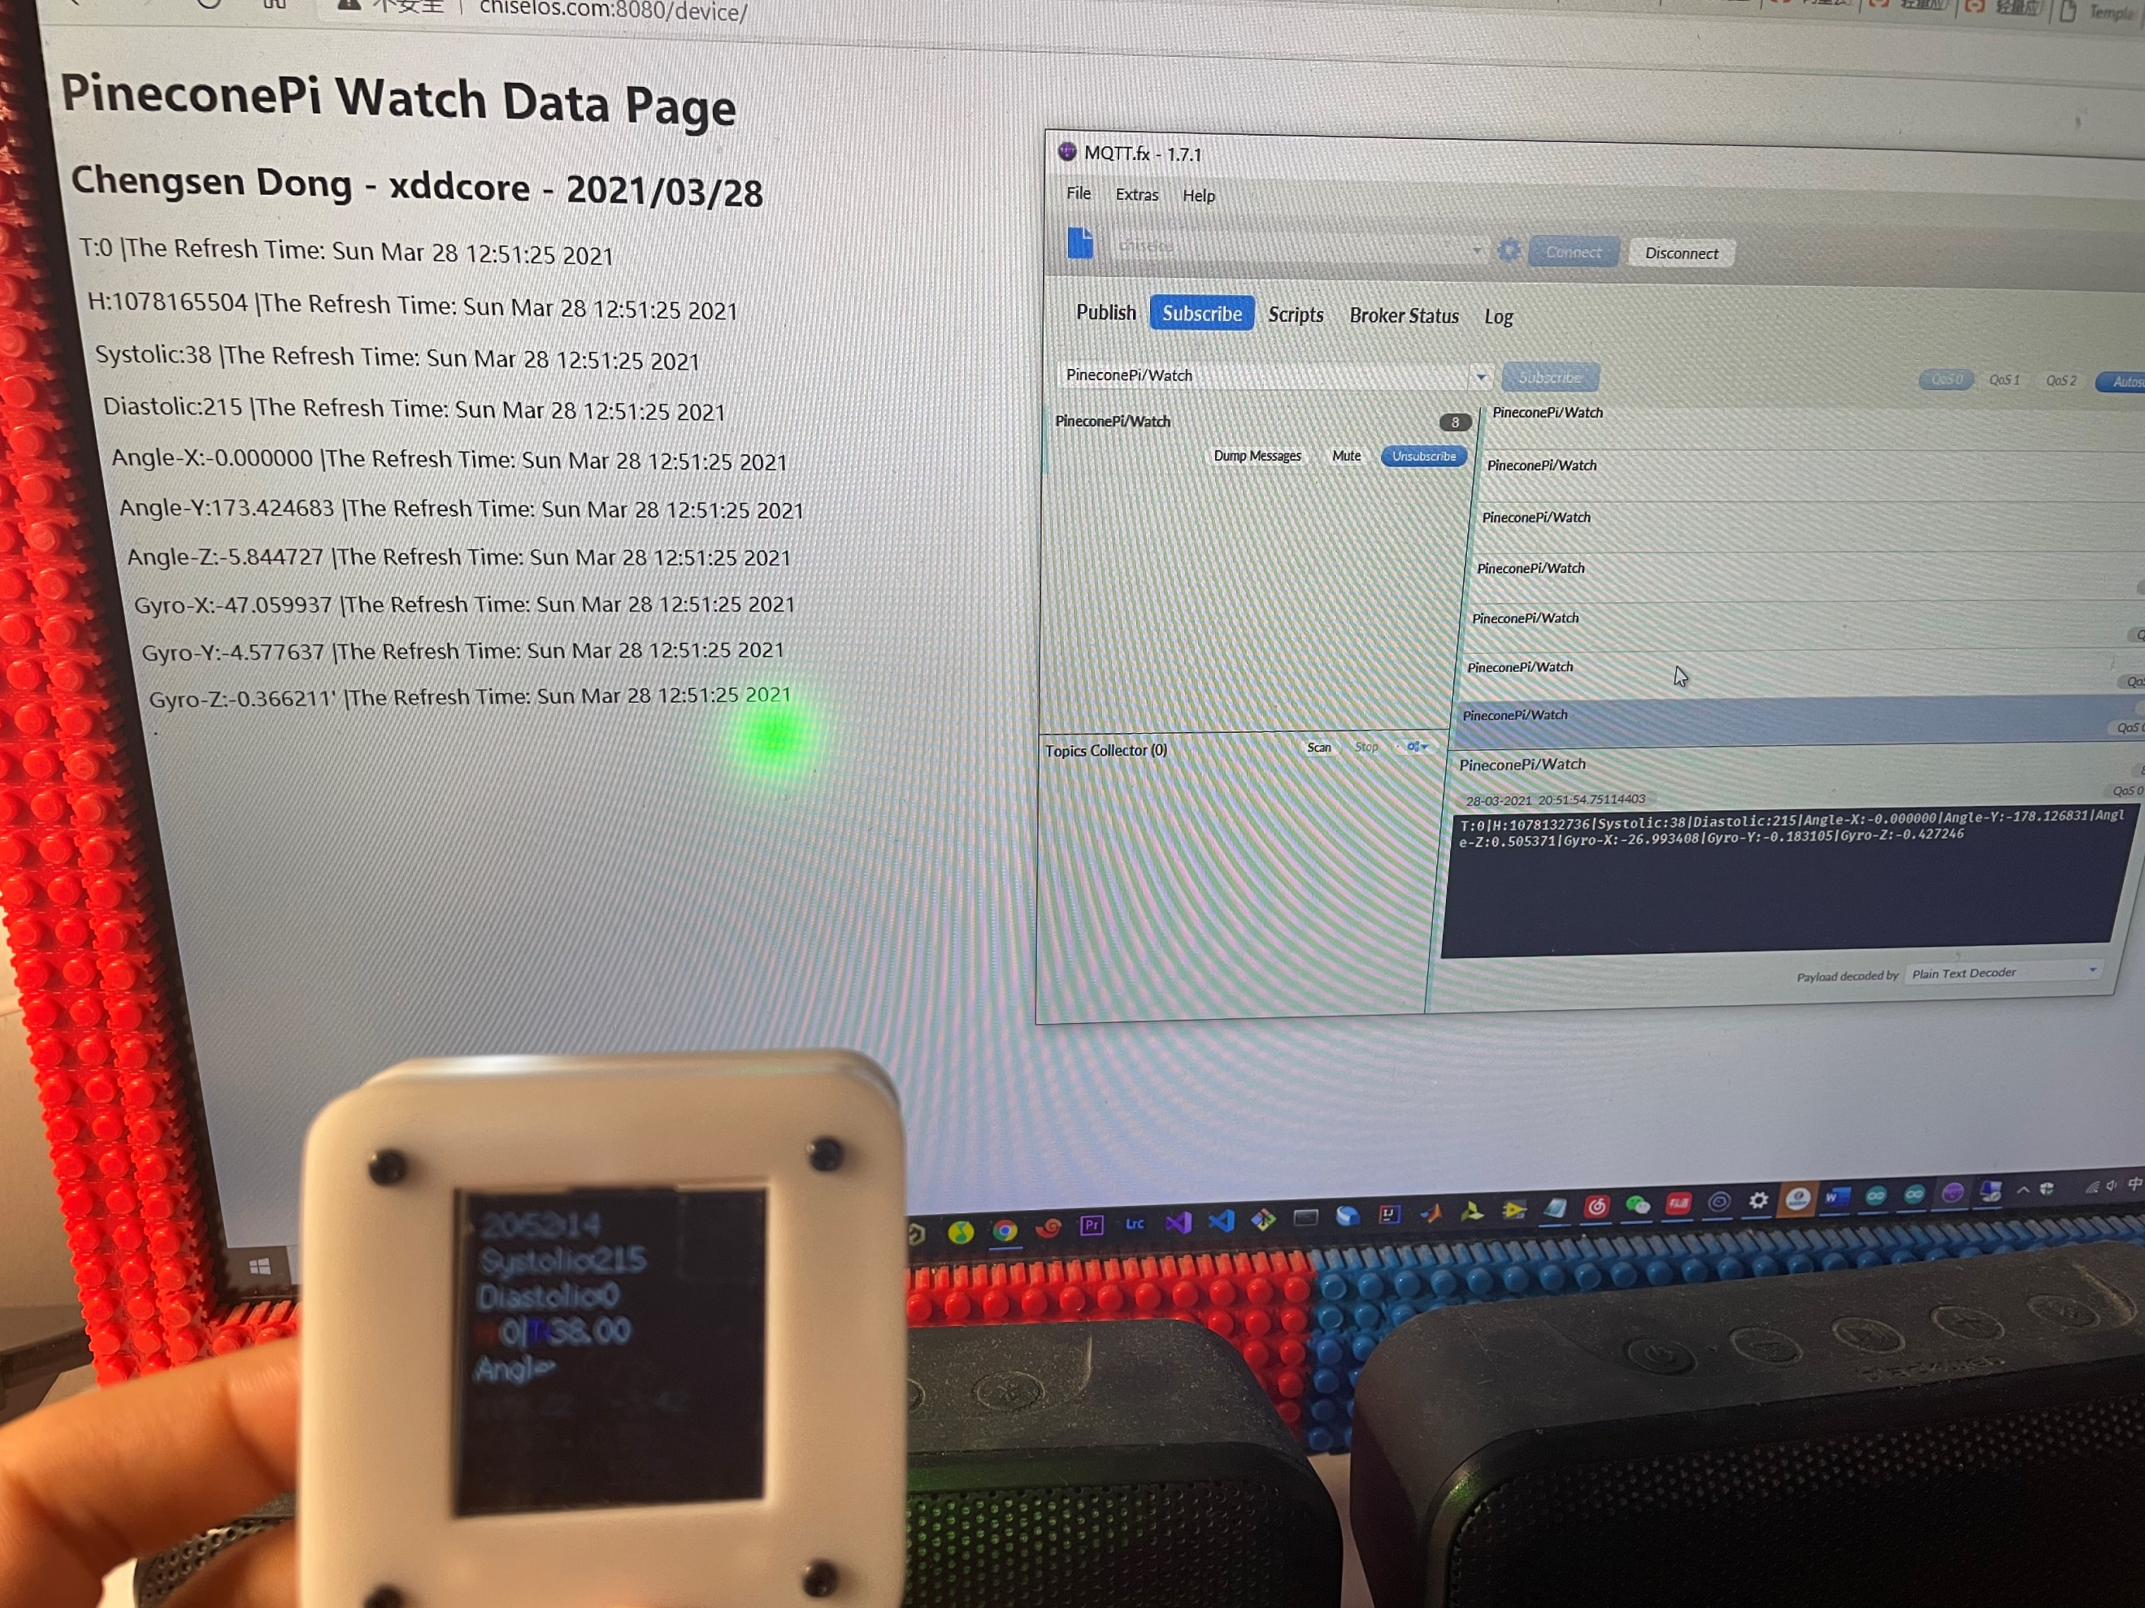

图25 整体测试成功图

# 3.总结

在本项目开发报告中，完成了对项目目标的制定，项目的任务规划，以及项目任务甘特图的设计。并展示了项目软硬件的开发和设计过程。最后展示了项目的测试过程，证明了项目成功达到预期要求，设计成功。

# 4.参考文献

Wikipedia, W., 2021. ESP32 - Wikipedia. [online] En.wikipedia.org. Available at: <https://en.wikipedia.org/wiki/ESP32> [Accessed 14 April 2021].

tdk, t., 2021. *ICM-42605 | TDK*. [online] Invensense.tdk.com. Available at: <https://invensense.tdk.com/products/motion-tracking/6-axis/icm-42605/> [Accessed 14 April 2021].